附件2-1：
系统简易操作说明（个人用户）
一、填报中心
“填报中心”是为了解决人事系统、岗聘系统以及绩效系统之间数据冗余、混乱、个人数据重复填报的局面，建立统一数据标准，避免后期其他系统各自为营，出现多套数据标准的情况。
个人信息有变动，都需要进入“填报中心”系统中去维护；个人信息完整和准确，才能为其他业务系统（如岗聘、绩效等）提供数据。这是一项常态化的工作，不需要等某个业务开始才去完善自己的信息。
“填报中心”入口为学校主页“门户”-“组织人事”-“人事服务”-“教职工填报中心系统”，如下图所示：
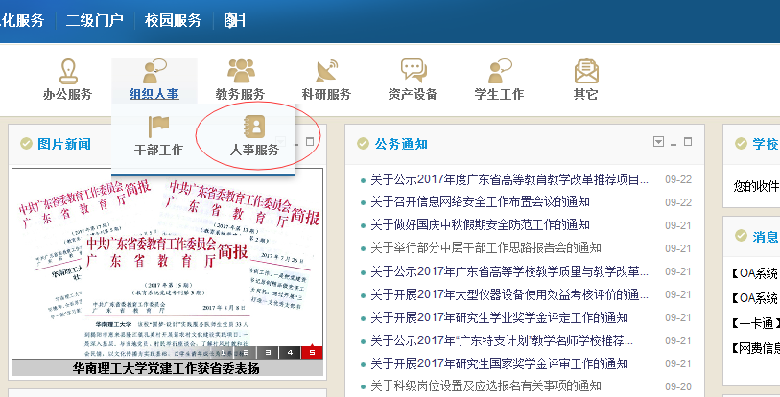
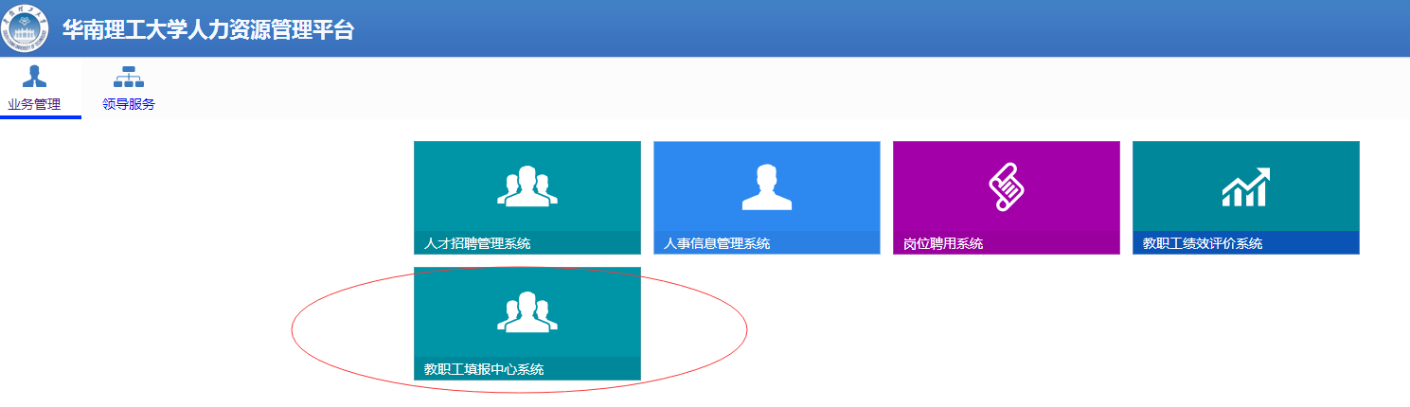
二、区分“填报中心”与“岗聘系统”（绩效系统同理）：
- “填报中心”提供数据（基础信息、教学信息、科研信息、其他）
- “岗聘系统”中的数据是即时同步“填报中心”中的数据，不需要个人另外操作
1、填报中心
①填报中心的作用，是用于维护个人的信息，即个人信息的修改（补充、或纠错）；
②填报中心的审核，是学院和人事处，对个人修改提交后的信息进行审核，通过后修改才生效（个人信息修改生效）：这样主要目的是为了个人信息的完整性、和真实性有经过学院和人事处的确认。
PS：填报中心，只是为“岗聘系统”提供数据，并不涉及具体的岗聘业务
2、岗聘系统
①个人岗聘业务的申报，需进入“岗聘系统”去完成，个人申报材料提交，要进入岗聘系统中去提交；
②岗聘业务的审查，是针对具体的岗聘业务，学院及学校审查个人提交的材料是否符合岗聘的要求。
PS：“岗聘系统”只是调用“填报中心”的个人数据，如信息有误，需要返回填报中心修改，修改生效后，个人信息会自动即时同步到“岗聘系统”中
三、操作说明
1、填报中心信息修改
选择需要修改的信息项目进行修改：如下图修改性别、国籍，修改后，页面滚动到最低处，点击“保存”，再“提交”即可
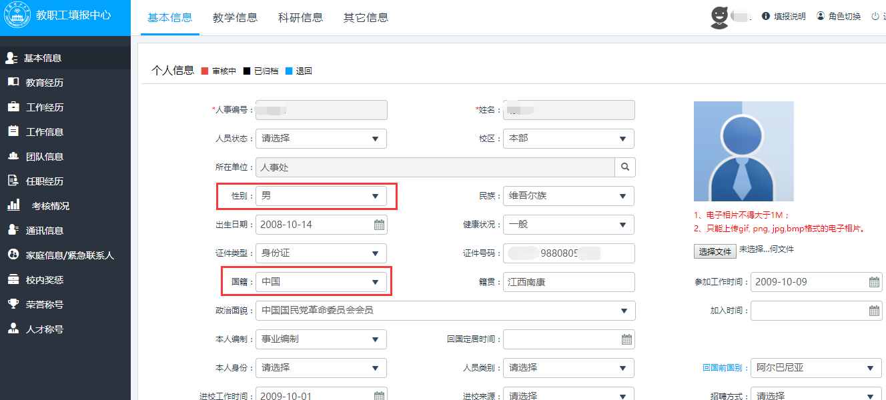
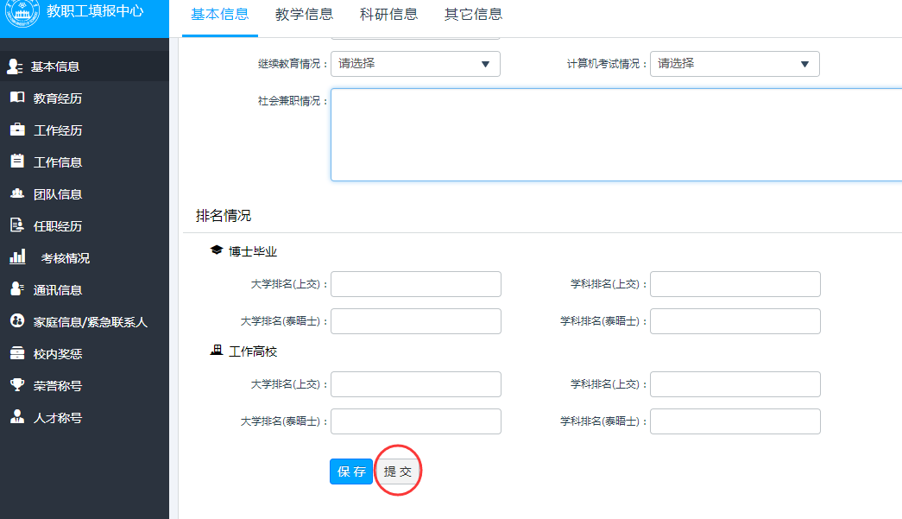
提交后，修改的信息，修改信息需要学院和人事处审核：
- 基本信息修改，需要学院审核，人事处审核，都通过后才生效
- 教学、科研信息，只需要学院审核，通过后即生效

①信息项为红色的，即正在审核中，不允许再修改，如下图性别信息；
②信息项为蓝色的，即学院审核时，退回，需要个人点击“撤销修改”后，才可以重新修改，再提交，如下图国籍信息
③信息项目为黑色的，即审核通过，修改成功的。如果审核不通过，该信息项目会变回修改前的值
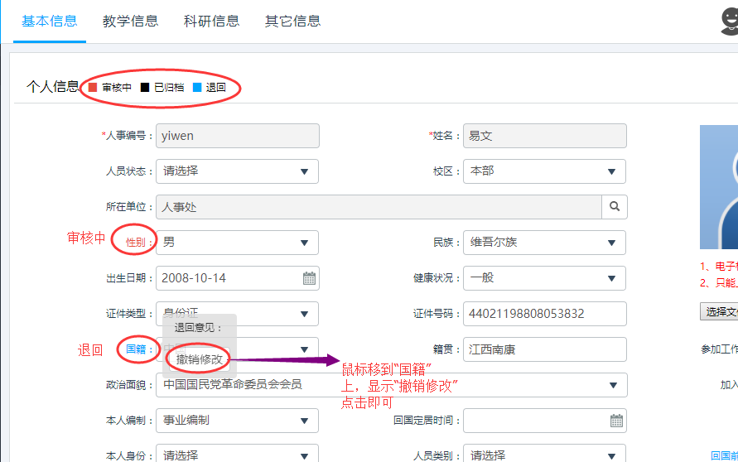
2、岗聘系统业务申报
①确认申报信息
如信息有误，点击“前往修改”，进入填报中心进行修改，修改方法见上面操作说明第1点
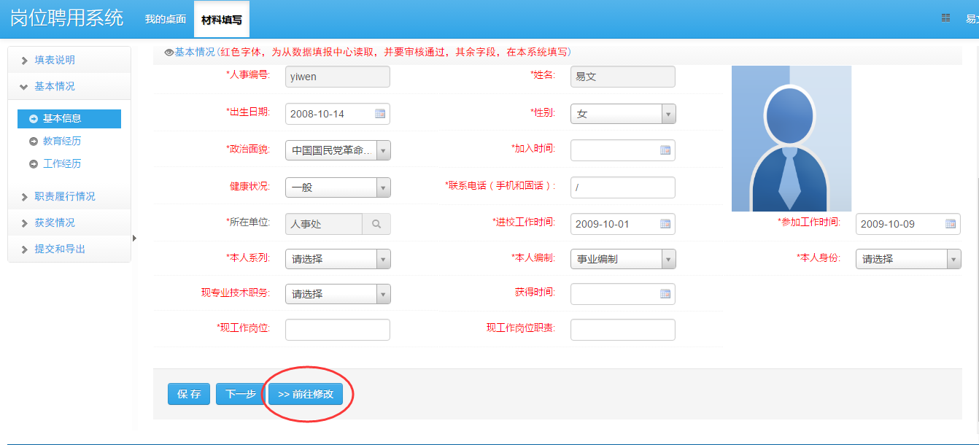
PS:所有从“填报中心”调用过来的信息，修改方式都是这样，有个别信息是针对不同岗聘类型设置的，则在“岗聘系统”中录入就行了
②申报材料提交
确认个人信息完整和无误后，点击“提交”，提交个人申报材料
